Die Sprache im Fachunterricht Biologie

Inhaltsübersicht [Link: Strg + Klicken]:
Worum geht es? 1
1 Fachsprache und Alltagssprache 2
2 Stolpersteine vermeiden 3
3 Die Schüler im Lernen der Fachsprache unterstützen 8
Konkrete Beispiele und Übungen 9

Worum geht es?

Nein, wir sind keine Deutschlehrer, wir lehren nicht allgemeine deutsche Grammatik oder Zeichensetzung und schon gleich garnicht Literatur.
Ja, wir verwenden die deutsche Sprache im Fachunterricht Biologie, und hierbei gibt es durchaus spezifische Probleme, die mit dem Fach Deutsch nichts oder wenig zu tun haben:

Fachsprache unterscheidet sich dramatisch von Alltagssprache. Fachsprache gehört zum jeweiligen Fach und kann deshalb nur im jeweiligen Fach unterrichtet werden (oder halten Sie es für sinnvoll, wenn ein Deutschlehrer mit den Schülern das Abfassen eines Versuchsprotokolls einüben soll?).
1

Stolpersteine: Fachsprache klingt schnell mal unverständlich und auch komplexe Allgemeinsprache wird nicht von jedem verstanden, vor allem nicht von Schülern in der Unterstufe. Sich in der Fachsprache auszudrücken ist mindestens genau so schwer, wie die Texte zu verstehen. Und ganz besonders schwer ist das alles für Schüler, deren Muttersprache nicht Deutsch ist und die deshalb zusätzliche Probleme mit den Stolpersteinen der schwierigen deutschen Sprache haben.
2
3
Die Schüler im Lernen von Fachdeutsch unterstützen, denn Deutsch ist immer und überall: Die Schüler nehmen die Schachtel-Denkweise, die durch die Fächer vorgegeben wird, gern an und verstehen deshalb nicht unbedingt, warum sie auch in anderen Fächern als Deutsch auf korrekte Rechtschreibung und Zeichensetzung oder auf guten Ausdruck achten sollten.
Deshalb sollten auch im Fachunterricht nicht nur die fachsprachlichen Fehler, sondern auch die allgemeinsprachlichen Fehler verbessert werden.

Ich gebe zu, dass ich mir als junger Lehrer diese Problematik nicht richtig klar gemacht hatte. Das änderte sich allerdings schnell mit meinem Auslandsdienst. Fast alle meine Schüler in Bilbao hatten als Muttersprache Spanisch, eine romanische Sprache, deren Grammatik sich von einer germanischen Sprache wie Deutsch deutlich unterscheidet. Von dieser Erfahrung möchte ich Sie profitieren lassen.

Lassen Sie sich nicht schrecken von dem neuen Schlagwort:
Sprachsensibler Unterricht
Das bedeutet lediglich, dass Sie mit dem sprachlichen Aspekt in Ihrem Unterricht reflektiert und professionell umgehen, indem Sie Stolpersteine aus dem Weg räumen, die Schüler sehr behutsam und umsichtig an die Fachsprache heranführen und sie, wenn sie (logischerweise) Fehler machen, einfühlsam korrigieren.

Ein bedeutender Fachmann auf diesem Gebiet ist Josef Leisen, auf den ich mich hier zum Teil auch stütze. Besuchen Sie mal seine Webseite: www.sprachsensiblerfachunterricht.de

1
Fachsprache und Alltagssprache

Man unterscheidet zwei Formen der Sprachkompetenz:

Die Alltagssprache (heißt auch BICS: Basic Interpersonal Communicative Skills) dient in erster Linie der Mündlichkeit. Sie ist ungenau, grammatikalisch meist nicht korrekt, trotzdem gut verständlich, weil die Gedanken oft wiederholt werden (Redundanz) bzw. aus dem Kontext heraus vieles klar wird.
Die Sätze sind meist einfach, oft unvollständig, Begriffe werden nicht immer präzise verwendet, dafür sind die Sätze voller Füllwörter und Gedankensprünge.

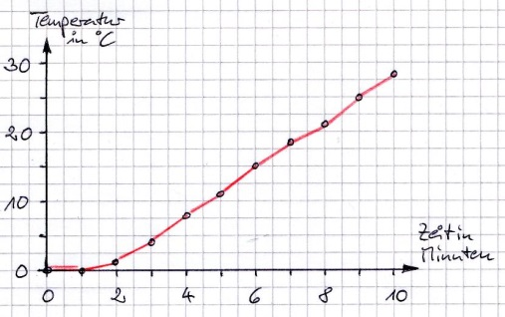
Diagramm-Sprache
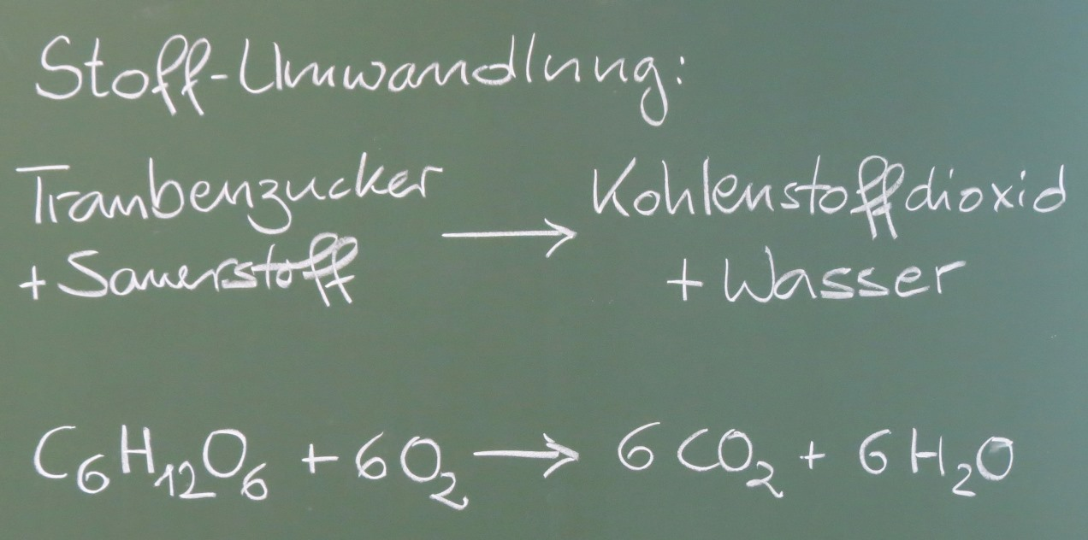
Formelsprache
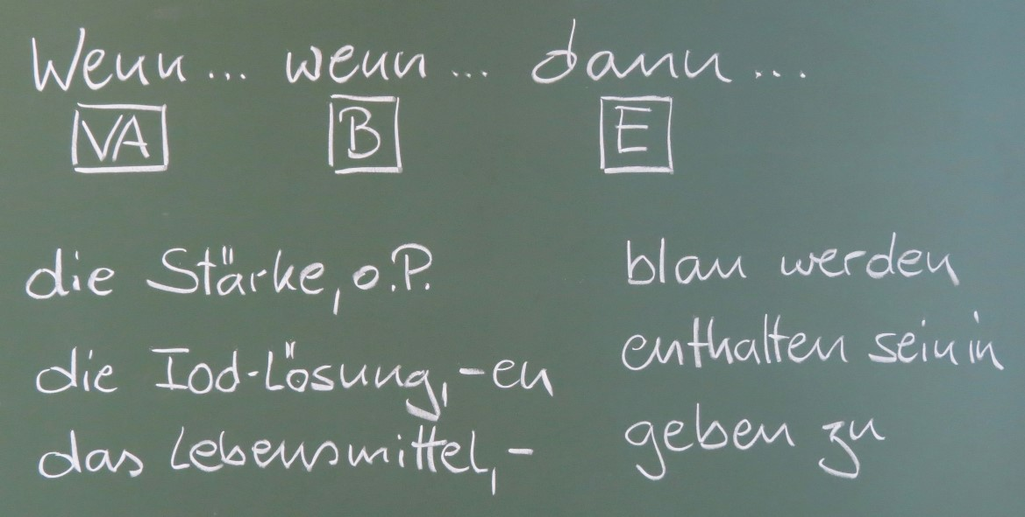
Fachsprache

Die Fachsprache ist Teil der Bildungssprache, welche weitere Komponenten umfasst wie bildliche Darstellungen, Diagramme oder Symbole (z. B. chemische Formelgleichungen). Sie wird auch CALP genannt (Cognitive Academic Language Proficiency; Hinweis: „academic“ bedeutet hier Bildung allgemein, nicht unbedingt universitär) und dient vor allem der Schriftlichkeit.
Im fachlichen Unterrichtsgespräch werden die Schüler zur Fachsprache hingeführt und zwar durch die Unterrichtssprache: Das ist Alltagssprache mit fachsprachlichen Versatzstücken: Die Unterrichtssprache ist die Sprache des Verstehens (Leisen).
Die eigentliche Fachsprache steht als Ergebnis am Ende des Unterrichts, meist in Form der Lernzielsicherung: Die Fachsprache ist die Sprache des Verstandenen (Leisen).

Beispielsweise dürfen in der Unterrichtssprache Anthropomorphismen oder Personifizierungen verwendet werden:
– „Zwei Sauerstoff-Atome schnappen sich nun zusammen ein Kohlenstoff-Atom.“
– „Die Evolution mag keine Verlierer.“
– „Das Virus dringt in die Zelle ein, weil es vermehrt werden will.“
Sie würden das niemals so ins Heft diktieren, sondern dort heißt es in korrekter Fachsprache:
– „Zwei Sauerstoff-Atome verbinden sich nun mit einem Kohlenstoff-Atom.“
– „Zu geringe Fitness (im Vergleich zur Konkurrenz) führt mit der Zeit zur Aus löschung.“
– „Das Virus dringt in die Zelle ein. Diese wird umgesteuert und stellt statt zelleigenen Stoffen nun Virus-Partikel her.“

Der Weg geht also von der Alltagssprache über die Unterrichtssprache zur Fachsprache. Und das geht am besten, wenn die Schüler in einem „Bildungssprachbad“ schwimmen, in dem die Lehrkraft ein Sprachmodell darstellt (Leisen).
2

Stolpersteine vermeiden

Die deutsche Sprache ist nur für den einfach, der sie als Kleinkind erworben hat. Als Fremdsprache ist Deutsch teilweise sehr schwer zu erlernen. Ich zähle hier einige Stolpersteine auf und gebe Hinweise, wie man es den Schülern leichter machen kann.

Josef Leisen schlägt eine einfache Übung vor: Verfassen Sie schriftlich eine möglichst korrekte Versuchsbeschreibung in einer Ihnen bekannten Fremdsprache, ohne ein Lexikon zu verwenden. (Probieren Sie es wirklich einmal aus: So fühlen sich Schüler, deren Muttersprache nicht Deutsch ist). Sie werden sich wundern, wie viele Nomen, vor allem aber wie viele Verben Ihnen fehlen!
Mit dieser Erfahrung wird Ihnen sofort klar, wie sehr hier Methodenwerkzeuge hilfreich sein können wie etwa ein Wortfeld (in dem die Wörter ungeordnet durcheinander stehen), eine Wortliste (in der sie geordnet sind) oder ein Wortgeländer (das Teile der Satzstruktur schon vorgibt).
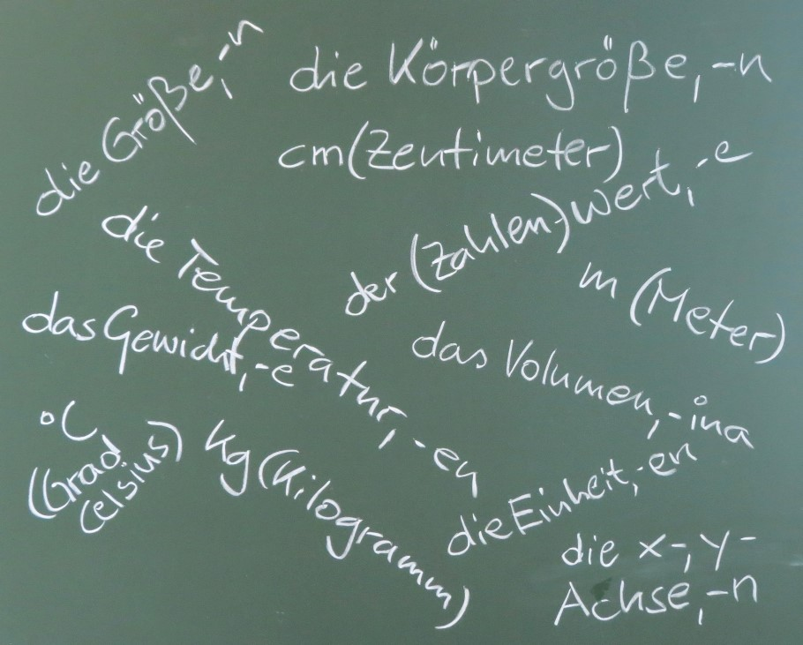
Wortfeld
Wortliste

Bandwurmwörter
Im Deutschen ist es möglich, aus zwei oder mehr Nomen ein zusammengesetztes Nomen, ein sogenanntes Kompositum, zu bilden. Das geht in den romanischen Sprachen nur extrem eingeschränkt, die helfen sich mit Genitivketten.

Mark Twain hat sich in seinem Büchlein über „Die schreckliche deutsche Sprache“ darüber ausgelassen: Altertumsforschungswissenschaften, Waffenstillstandsverhandlungen – „Das sind keine Wörter mehr; das sind alphabetische Prozessionen.“ Und: „Wenn solch eine Alpenkette sich stolz hinzieht über eine Druckseite, so muß dadurch die literarische Landschaft bedeutend verschönert werden; aber für den Anfänger in der Sprache sind diese Gebirge ein großes Hindernis [...]. Nimmt er seine Zuflucht zum Wörterbuch, so läßt ihn das im Stich. Mit solchen zusammengesetzten Wörtern befaßt es sich nicht. Man muß zuvor das Wort durch den Chemiker in seine Bestandteile auflösen lassen und dann die einzelnen Brocken im Wörterbuch aufsuchen.“

Und genau das ist das Problem, das mir meine spanischsprachigen Schüler erklärt haben: Sie finden die „Brocken“ eines Kompositums nur dann im Lexikon, wenn sie es zuvor korrekt in seine Bestandteile zerlegt haben. Aber wie, wenn man diese Bestandteile nicht alle erkennt? Ich habe daraus gelernt: Verwende den Bindestrich exzessiv! Die neue deutsche Rechtschreibung erlaubt das.

Beispiele für hilfreichen Einsatz des Bindestrichs:
die Photosynthese-Rate, die Herzschlag-Frequenz
die Zellsaft-Vacuole
das Linien-Diagramm
die Zucker-Lösung, die Iod-Lösung
die Körper-Arterie, die Lungen-Vene
die Wärme-Energie, die Auftriebs-Kraft
der Oberschenkel-Knochen, aber: das Schienbein
in Chemie: das Sulfat-Ion, das Nitrat-Ion (sofort sieht jeder, dass es sich um ein Ion handelt und nicht um einen unklaren Vorgang wie eine Sulfation oder eine Nitration – analog zur Operation)
... und sogar: das Hühner-Ei (sonst sieht das Wort aus wie eine Hühnerei)

Verkürzte Wortformen vermeiden
Viele Wörter haben im Deutschen ganz unterschiedliche Bedeutungen. So ist Jura nicht nur ein Studium, sondern auch ein Mittelgebirge, eine Gesteinsart, aber auch die Zeit, aus der dieses Gestein stammt.
Immer wenn Phänomene der gleichen Kategorie miteinander verglichen oder voneinander abgrenzt werden sollen, ist es angebracht, die Kategorie (am besten über einen Bindestrich) an den jeweiligen Begriff anzuhängen. Das macht sofort klar, worum es geht, und erleichtert das Verständnis enorm. Beispiele:

Energieformen: chemische Energie, Licht-Energie, Wärme-Energie, elektrische Energie, Bewegungs-Energie, Zell-Energie (auch: Zellenergie) – und nicht einfach Licht oder Wärme (es ist schon schwer genug zu vermitteln, ob die beiden Bestandteile zusammen geschrieben werden oder nicht; die Regel, heißt: Gebeugte Adjektive werden nie mit dem Nomen verbunden. Es gibt zwar den Blaustrumpf und den Grünschnabel, aber keinen „Blauenstrumpf“ oder „Grünenschnabel“.)
Kräfte: Gewichts-Kraft, Auftriebs-Kraft, Antriebs-Kraft – den Vogel nicht einfach das Gewicht durch den Auftrieb kompensieren lassen
Lösungen: Traubenzucker ist definitiv etwas chemisch anderes als Traubenzucker- Lösung! (Statt dem Begriff „Lugol’sche Lösung“ bzw. „Iod-Kaliumiodid- Lösung“ empfehle ich: „Iod-Lösung“, denn wozu müssten die Schüler den Herrn Lugol kennen oder den genauen technischen Trick, mit dem das schwer lösliche Iod besser löslich gemacht wird, bzw. den genauen Aufbau des Stärke- Iod-Komplexes?)
Erdzeitalter: Trias-Zeit, Jura-Zeit und Kreide-Zeit sind eindeutige und sofort ver ständliche Begriffe, die nicht mehr mit einem Studium oder einem Schreibgerät für die (althergebrachte, aber für mich durch nichts zu ersetzende) Wandtafel verwechselt werden können.
Muskeln: Beuger-Muskel und Strecker-Muskel – die Schreibweise verdeutlicht Un terschied und Gemeinsamkeit.

Grammatische Formen
Das grammatische Geschlecht folgt im Deutschen meist keiner erkennbaren Logik. Die Pluralformen auch nicht. Mittlerweile machen meine deutschen Schüler die selben Fehler wie meine spanischsprachigen in den Neunzigern. Selbst im Bayerischen Rundfunk höre ich „der Wachstum“ oder „der Kupfer“ oder ich lese in einer Abiturarbeit „die Blattgrün“ (eine logische Entwicklung aus dem Ausdruck: „Kann ich mal die Grün?“).
Deshalb ist es sinnvoll, bei fachsprachlichen Nomen Geschlecht und Plural anzugeben. An deutschen Auslandsschulen wird der Artikel mit -r, -e bzw. -s angegeben; hier in Deutschland schreibe ich lieber: der, die, das. Die Pluralform kommt nach Komma und Bindestrich; Umlautung wird durch ” angegeben; sind Singular und Plural identisch, wird nur ein Bindestrich angegeben; Nomen ohne Plural können durch o.P. gekennzeichnet werden . Beispiele:

der Oberschenkel-Knochen, -
das Schienbein, -e
der Flossensaum, -”e
das Zellplasma, -en
die Zellmembran, -en
der Chloroplast, -en
das Chromosom, -en (und definitiv nicht: „Chromosome“, wie bisweilen zu lesen ist)
das Aluminium, o.P.

Starke Verben verändern sich stark, wenn sie gebeugt werden. Das Wissen darüber kann nicht einfach vorausgesetzt werden. Deshalb müssen diese Formen (meist 3. Person Singular, Präsens, 3. Person Singular Imperfekt und Partizip Perfekt) als Hefteintrag gesichert werden und zwar auch bei alltagssprachlichen Verben, wenn sie in der Fachsprache verwendet werden. Beispiele:

essen, isst, aß, gegessen
trinken, trinkt, trank, getrunken
(Natürlich sind diese beiden Beispiele Stoff der Grundschule. Aber wenn das ein Schüler nicht kann, muss eben die Biologielehrkraft nachhelfen.)
erlöschen, erlischt, erlosch, erloschen (das macht das Kohlenstoffdioxid mit einer Flamme)

Etymologie (Wort-Herleitung)
Manche Wortstämme der Alten Sprachen gehören zum Bildungswissen und sollten deshalb explizit besprochen werden. Wer sie kennt, kann sich neue Wortzusammensetzungen leichter merken.
Beispiele:
der Chloroplast, -en (chloros, griechisch: grün)
das Chromosom, -en (chroma, griechisch: Farbe; soma, griechisch: Körper)

Gleiche Struktur – gleiche grammatische Form
Es ist sinnvoll, für gleiche gedankliche Strukturen auch immer die gleichen grammatischen Formen zu verwenden (und keine alternativen Formen mit gleicher Bedeutung). Zwei dieser Formen habe ich in den letzten Jahren erarbeitet und möchte Sie Ihnen ans Herz legen (auch wenn sie im ersten Moment vielleicht etwas gewöhnungsbedürftig wirken mögen):

Je-desto-Sätze:
Nicht immer, aber ziemlich oft entspricht dabei das Je der unabhängigen Variablen auf der x-Achse eines Diagramms und das Desto der abhängigen Variablen auf der y-Achse: „Je länger Wasser erhitzt wird, desto höher ist seine Temperatur.“ – „Je näher verwandte Arten von gleichwarmen Tieren bei den Polen leben, desto größer sind sie.“ – „Je wärmer das Wasser ist, desto weniger Sauerstoff kann sich darin lösen.“ Die Schüler dazu anhalten, ausschließlich diese Form zu verwenden und nicht umso-umso, je-umso usw.
(Vgl. Aufgabe 2.3 im LerNT-Test der 6. Klasse von 2017: „Formuliere einen „Je-desto-Satz“, der den im Diagramm erkennbaren Zusammenhang beschreibt...“)

Wenn-wenn-dann-Sätze:
Sie wirken in der Tat etwas geschraubt und fallen den Schülern beim Formulieren nicht leicht. Aber sie entsprechen in ihrer grammatischen Struktur der Gliederung einer Versuchsbeschreibung. Ich verwende diese Form für Nachweis-Reaktionen (davon verlangt der LehrplanPLUS bereits in der 5. Klasse immerhin vier Stück!). Beispiel:

Wenn man zu einem Lebensmittel Iod-Lösung gibt (Versuchsaufbau) und
wenn es sich dann blau oder violett färbt (Beobachtung),
dann ist in dem Lebensmittel Stärke enthalten (Erklärung).

Auch hierbei sollte immer die selbe grammatische Struktur eingefordert werden. Auch wenn sie das Gleiche bedeuten, sollten keine grammatischen Verkürzungen verwendet werden wie: „Gibt man zu einem Lebensmittel Iod-Lösung und färbt es sich dann blau oder violett, ist in den Lebensmittel Stärke enthalten“, weil dann die Struktur nicht sichtbar wird.

Mehrdeutige Wörter
Manche Wörter der Fachsprache existieren auch in der Alltagssprache, haben dort aber eine ganz andere Bedeutung. Manche Wörter haben in den unterschiedlichen Fachsprachen unterschiedliche Bedeutungen. Solche Wörter vermeiden und durch eindeutige Synonyme ersetzen bzw. die Bedeutung in der Fachsprache klären und als Hefteintrag sichern. Beispiele:

während: kann Gleichzeitigkeit bedeuten, aber auch eine Einschränkung bzw. einen Gegensatz
nach: örtlich das Ziel einer Fortbewegung; zeitlich eine Reihenfolge; Synonym für: gemäß (Bezug auf eine Quelle)
zurücklegen: kann die Überwindung einer Strecke bedeuten, aber auch, dass etwas nicht sofort verbraucht, sondern aufgespart bzw. wieder an seine alte Stelle gebracht wird
Objekt: in Deutsch ein Satzteil; in Biologie das, was man unter das Mikroskop legt; in Informatik eine Gestalt auf dem Bildschirm, die durch verschiedene Attribute definiert ist (z. B. ein Zeichen oder ein Rechteck)
Energie: im Sport das Gegenteil von Laschheit; in Physik eine Größe, die in Joule gemessen und je nach Teilgebiet ganz unterschiedlich definiert wird; in Biolo gie zwar grundsätzlich so wie in Physik, aber ohne Berechnungen und für die meisten Schüler immer ein bisschen geheimnisvoll. Ich empfehle, die Energie form, die ausschließlich von Zellen erzeugt und ausschließlich von Zellen ver braucht wird, als Zellenergie zu bezeichnen (Bio-Energie klingt zu sehr nach Bio-Gas); in den höheren Klassenstufen erfolgt die genaue Aufklärung, worum es sich dabei handelt, nämlich das ATP-System. Ebenso empfehle ich, zumin dest in der Unterstufe von chemischer Energie zu sprechen (statt chemisch korrekt von Innerer Energie, die in der Physik wiederum anders definiert ist).
(Vom „Energiefluss“ in „Energiebahnen“ des menschlichen Körpers gemäß der sogenannten Traditionellen Chinesischen Medizin ganz zu schweigen.)

Präfixe und Suffixe
Das Präfix ist eine Worterweiterung, die dem Wortstamm voran gestellt wird (Vorsilben sind Präfixe), das Suffix wird hintan gestellt.
Wer den Wortstamm kennt (z. B. „schlagen“), weiß deshalb noch lange nicht, was die Verben bedeuten, die aus einem Präfix und „schlagen“ gebildet werden wie z. B. vorschlagen, umschlagen oder abschlagen. Schlimm wird es dann, wenn zwei Präpositionen ein Gegensatzpaar darstellen wie „ein / aus“, als Präfixe aber durchaus aufs Gleiche hinauslaufen wie bei „eintrocknen / austrocknen“.
Von Schülern, deren Muttersprache nicht Deutsch ist, kann nicht erwartet werden, dass sie sämtliche Varianten in einem Verben-Wortfeld kennen. Was in der Fachsprache benötigt wird, muss – wenn es sich nicht um sehr verbreitete Alltagswörter handelt – explizit eingeführt und als Hefteintrag gesichert werden.
Gerade in der chemischen Nomenklatur ist vielen Schülern nicht sofort klar, welche enorme Bedeutung die Suffixe haben: Sulf-at, Sulf-it, Sulf-id; Malt-ase, Malt-ose usw. Aber auch die Präfixe sind in Chemie nicht immer einfach: Meine spanischsprachigen Schüler verwechselten gerne „aufnehmen / abgeben“ mit „abnehmen / aufgeben“ – das Erstere im Bereich des Elektronenaustauschs, das Zweite im Bereich der Resignation bei Maßnahmen gegen das Übergewicht.

Syntax (Satzbau)
Das Deutsche erlaubt komplizierteste Schachtelsätze, die dann besonders unverständlich wirken, wenn das Präfix des Verbs von ihm getrennt als Präposition ganz am Ende des Satzes zu stehen kommt.

Mark Twain hat auch dafür ein hübsches Beispiel parat, das er angeblich einer Novelle entnommen hat: „Er reiste, als die Koffer fertig waren und nachdem er Mutter und Schwester geküßt und nochmals sein angebetetes, einfach in weißen Muslin gekleidetes, mit einer frischen Rose in den sanften Wellen ihres reichen braunen Haares geschmücktes Gretchen, das mit bebenden Gliedern die Treppe herabgewankt war, um noch einmal sein armes gequältes Haupt an die Brust desjenigen zu legen, den es mehr liebte, als das Leben selber, ans Herz gedrückt hatte, - ab.“

Fazit:
Vor allem in der Unterstufe und vor allem gegenüber Nicht-Muttersprachlern eine möglichst einfache Syntax verwenden. Die Formulierung eines Informationstextes oder einer Aufgabenstellung mit den Augen des Schülers sehen (Leisen)!
Beispiele:

- wenige Nebensätze und Einschübe verwenden, besser zwei Hauptsätze daraus machen
- auf Genitiv-Konstruktionen möglichst verzichten
- auf verkürzte Konstruktionen verzichten
- auf Nominalstil verzichten und statt der Nomen Verben verwenden, z. B. verstehen manche Schüler Leitfragen („Was habe ich, was mache ich?“) besser als ein Nomen wie „Versuchsaufbau“

In dem beim je-desto-Satz bereits erwähnten LerNT-Test für die 6. Klasse von 2017, der viele sehr schön formulierte Aufgaben enthält, findet sich unter 6.2.2 allerdings auch dieses Beispiel, das ich erst beim dritten Durchlesen ganz verstanden habe:
„Erkläre auf der Grundlage der Voraussetzungen für die Photosynthese das unterschiedliche Wachstum der beiden Keimlinge ab dem 6. Tag im obigen Versuch“.
Für meine Schüler habe ich das so „übersetzt“:
„Ab dem 6. Tag unterscheidet sich das Wachstum der Keimlinge in den beiden Versuchsansätzen. Erkläre dieses unterschiedliche Verhalten genau. (Denk dabei an die Photosynthese!)“

3
Die Schüler im Lernen der Fachsprache unterstützen

Wenn Sie Punkt 2 beherzigen und Ihren Schülern viele Stolpersteine aus dem Weg räumen, dann dürfen Sie auch von Ihnen verlangen, dass sie sich ihrerseits Mühe geben, um die Fachsprache auf Deutsch zu erlernen. Und so helfen Sie ihnen dabei:

- Die Unterschiede zwischen Alltagssprache, Unterrichtssprache und Fachsprache immer wieder deutlich machen (vgl. Seite 2).
- Als Sprachmodell wirken, ein ständiges Bildungs-Sprachbad anbieten, in dem der Schüler auch durch Hören und Lesen lernt.
- Schüler selbst formulieren lassen und die Schülerformulierungen einfühlsam korrigieren, d. h. nicht dazwischenfahren: „Na, wie heißt denn der richtige Fachbegriff?!“, sondern lediglich den einen Begriff nennen, den der Schüler gerade sucht, um seinen Redefluss nicht zu unterbrechen.
- Bei Korrekturen kein Lehrerecho geben, sondern einen Sprachschatten; z. B. sagt der Schüler: „Keine Ahnung ... Ich hab da Iod dran gemacht und dann war alles blau. Stärke eben.“ und darauf die Lehrkraft: „Du hast Iod-Lösung dazu gegeben und das Lebensmittel hat sich blau gefärbt. Also muss Stärke drin sein.“
- Bei Schülerformulierungen nicht die Grammatik bewerten (außer die hat eine inhaltliche Komponente wie beim je-desto- oder wenn-wenn-dann-Satz), sondern die fachliche Richtigkeit und die inhaltlich sinnvolle Verwendung der Fachbegriffe.
- Unterstützung bei Formulierungs-Versuchen mit Methodenwerkzeugen wie Wortfeld, Wortliste, Wortgeländer, Sprech- und Denkblasen usw.
- Berücksichtigen, dass zum Verständnis mancher Texte ein kulturelles Hintergrundwissen unabdingbar ist; dies ggf. durch eine kurze Erzählung oder einen Textkasten vermitteln.
- Neue Fachbegriffe (gelegentlich auch Alltagsbegriffe, die nicht eindeutig vorausgesetzt werden können) erläutern, veranschaulichen, mit Grammatik ins Heft aufnehmen, ggf. etymologisch klären, eventuell zusätzlich auch definieren (allerdings versteht kein normaler Schüler den Sinn eines Begriffs, wenn er ausschließlich eine Definition erhält).
- Leicht verständliche Anweisungen geben, z. B.: „Formuliere deine Versuchsbeschreibung so, dass die Johanna, die heute nicht da ist, den Versuch damit alleine machen kann, wenn sie wieder kommt.“ (Leisen)

Konkrete Beispiele und Übungen

Übung:
Kritisieren Sie die folgenden Formulierungen und übersetzen Sie sie in leicht verständliches Deutsch.

1 Nach Erledigung der experimentellen Untersuchung folgt die Protokollierung dieser nach dem bekannten Schema.

2 Im Folgenden sind die in den letzten 20 Jahren zu beobachtenden Zahlen zu diesem Phänomen tabellarisch aufgelistet.

3 Ordne den im Kasten angegebenen Fachbegriffen die an den jeweiligen Schritten be teiligten Zellen des Immunsystems zu.

4 In der linken Herzhälfte wird das Blut mit Luft aus den Lungen gefüllt und abgekühlt, bevor sich das Blut und die Luft durch Arterien im Körper verteilt und Vitalität zu den Organen bringt. [Aus dem Informationstext über Galen in der ISB-Aufgabe „Der Blutkreislauf – Veränderung von Wissen über die Zeit“]

5 Die Formulierung der Versuchsbeschreibung jedes von uns durchgeführten Experi ments muss stets in gleicher Form geschehen.

6 Wird von einem Gas durchströmtes Kalkwasser trüb, beweist dies einen gewissen Kohlenstoffdioxidgehalt in diesem Gas.

Hinweise und mögliche Lösungen:

1 übler Nominalstil, unnötig gestelztes Deutsch
Zuerst untersuchen wir [die Sache] in einem Experiment. Dann schreiben wir dazu ein Versuchsprotokoll in der Weise, wie wir das bereits gelernt haben.

2 überflüssige Füllsel, gestelzte Konstruktion mit „zu beobachtenden“
Die folgende Tabelle zeigt die Zahlen zu diesem Phänomen aus den letzten 20 Jahren.

3 zu stark verkürzt, die nähere Bestimmung der Zellen erfolgt besser über einen Neben satz, am besten zwei Sätze daraus machen
Der Kasten nennt einige Fachbegriffe. Ordne diesen Fachbegriffen die Zellen des Im munsystems zu, die an den jeweiligen Schritten beteiligt sind.

4 zu langer Satz, durch den Anschluss mit „bevor“ geht leicht der Zusammenhang ver loren, zu viele Gedanken im zweiten Teil des Satzes, unverständliches Nomen „Vita lität“
In der linken Herzhälfte wird das Blut mit Luft aus den Lungen gefüllt und abgekühlt. Dann fließt das mit Luft vermischte Blut durch die Arterien und wird so im ganzen Körper verteilt. Auf diese Weise wird die Lebenskraft zu den Organen gebracht.

5 übler Nominalstil, Genitiv-Reihe (2 Genitive hintereinander), verkürzter Satzbau
Für jedes Experiment, das wir durchführen, formulieren wir eine Versuchsbeschrei bung und zwar immer in der gleichen Form.
6 viel zu stark verkürzter Satzbau, der in der Grammatik die Struktur der Gedanken nicht spiegelt, kein Wiedererkennungs-Effekt mit einem Wenn-wenn-dann-Satz, unnötiges Bandwurmwort (und dies noch ohne Bindestrich)
Wenn ein Gas durch Kalkwasser strömt und wenn es dann trüb wird, dann ist in dem Gas Kohlenstoffdioxid enthalten

Beschreibungen von Bildern, Diagrammen, Vorgängen
Die Beschreibung von Vorgängen ist einfacher als die Beschreibung statischer Darstellungen. Den Schülern fehlen dazu vor allem in der Unterstufe meist die Verben und Nomina. Es ist deshalb sinnvoll, ihnen diese anzubieten. Je nach Bedarf stehen dafür verschiedene Methodenwerkzeuge zur Verfügung wie Wortfeld, Wortliste, Wortgeländer usw., ggf. auch überbestimmt (d. h. mit Verben und Nomina, die in dem Zusammenhang überhaupt nicht benötigt werden).

Beispiel: Die Schüler sollen den Weg eines Moleküls (Sauerstoff, Kohlenstoffdioxid, Traubenzucker) vom Eintritt in die Blutbahn bis zum Verlassen der Blutbahn mit allen Stationen in der richtigen Reihenfolge beschreiben.
Hierzu drei Möglichkeiten der sprachlichen Einhilfe:
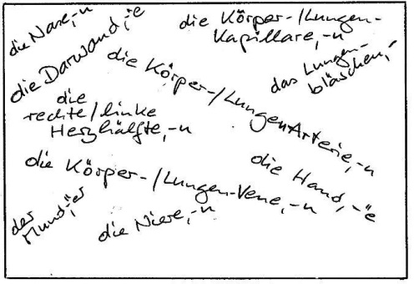
überbestimmtes Wortfeld
(geringste Einhilfe, da ungeordnet)
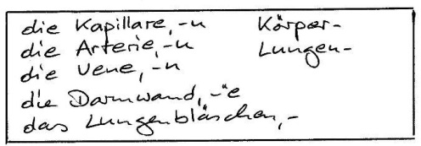
geordnete Wortbildungsliste ohne Überbestimmung, bei der die Schüler die Komposita wie Lungen-Arterie selbst bilden

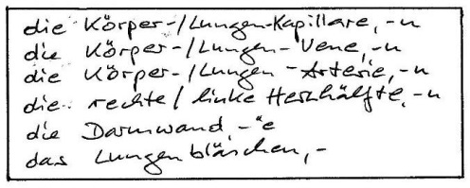
geordnete Wortliste ohne Überbestimmung (intensive Einhilfe)

Beispiel: Die Schüler sollen die Glimmspan-Probe in Form eines Wenn-wenn-dann-Satzes beschreiben.
Hierzu zwei Möglichkeiten der sprachlichen Einhilfe:
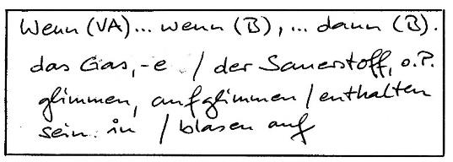
Wortliste mit grammatischen Hilfen, aber ohne für die Satzbildung verwendbare Reihenfolge
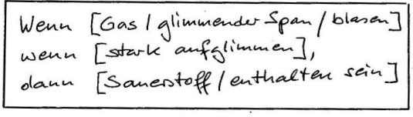
Wortgeländer mit sprachlichen Einhilfen in der richtigen Reihenfolge, aber ohne grammatische Hilfen

A  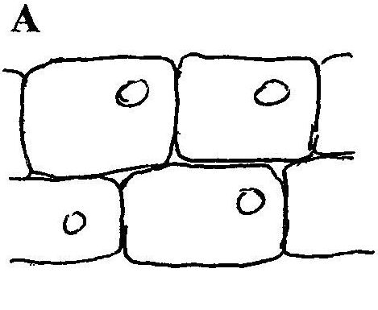 | 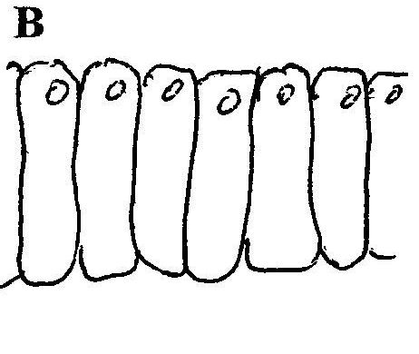 | 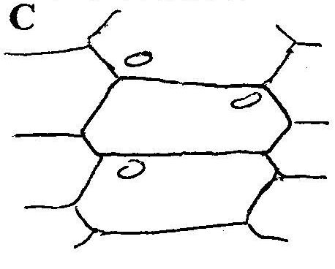 | 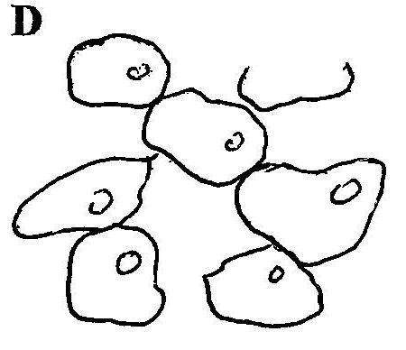

Beispiel: Die Schüler sollen Aussehen und Lage der Zellen in vier vorgegebenen Zeichnungen beschreiben. (Vorbereitende Aufgabe zur Mikroskopie eines Zwiebelhäutchens)
rund:
kreisrund, oval ...

eckig:
dreieckig, viereckig, fünfeckig, sechseckig ...

länglich, quadratisch, unregelmäßig geformt ...

eng zusammen, mit kleinen oder mit großen Zwischenräumen ...

durcheinander, alle in gleicher Richtung ...

projizierte Wortliste, überbestimmt

Nickl 2017

